Carpet song  (Are you sleeping)  Are you criss cross ?  Are you criss cross ?  Eyes on me ?  Eyes on me ?  Hands in your lapi  Hands in your lapi  Quietly  Quietly | La chanson du tapis  (sur l’air de Frère Jacques)  Êtes vous tous là ?  Êtes vous tous là ?  Vos yeux sur moi  Vos yeux sur moi  Les mains sur les genoux  Les mains sur les genoux  Doucement…  Doucement…

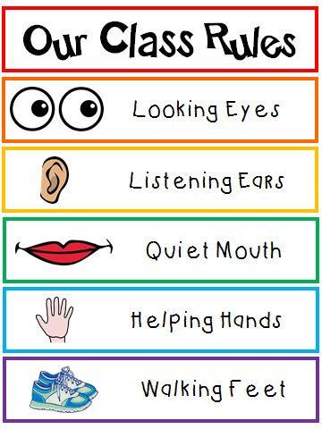 | Nos règles de vie  Les yeux regardent  Les oreilles écoutent  La bouche se tait  Les mains sont prêtes  Les pieds posés

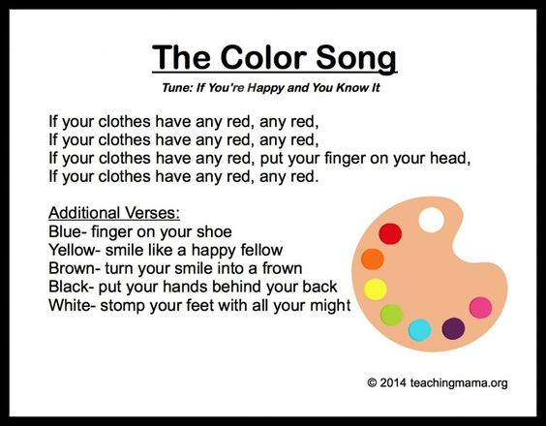 | Les couleurs  Si tu portes un vêtement de couleur rouge  Si tu portes sur un vêtement de couleur rouge  Si tu portes la couleur rouge, montre nous comment tu bouges,  Si tu portes un vêtement de couleur rouge  Autres couplets :  Bleu- pose une main sur tes cheveux  Jaune- mets ta bouche en forme de cône  Marron-mets tes mains sur le front  Vert- mets ta bouche de travers  Noire-gonfle tes joues comme des poires  Blanche- pose tes poings sur les hanches
Bonjour les copains

Bonjour ,bonjour les copains,
Comment ça va ? (bien bien!)

Bonjour ,bonjour les copains,
Comment ça va ? (bien bien!)

On peut commencer la journée
À travailler et à jouer
Bonjour, bonjour les copains,
Comment ça va ? (bien bien!)

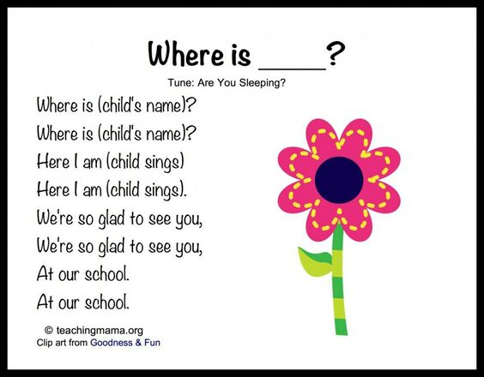 | Où est___________ ?  (sur l’air de frère Jacques)  Où est (nom de l’enfant) ?  Où est (nom de l’enfant) ?  Je suis là (l’enfant répond)  Je suis là (l’enfant répond)  Nous sommes ravis de te voir,  Nous sommes ravis de te voir,  À l’école,  À l’école

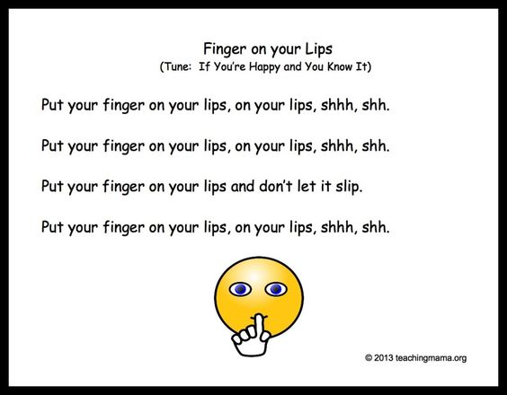 | Le doigt sur la bouche  Posez le doigt sur la bouche, sur la bouche, chut, chut.  Posez le doigt sur la bouche, sur la bouche, chut, chut.  Posez le doigt sur la bouche, et il ne faut pas qu’il bouge.  Posez le doigt sur la bouche, sur la bouche, chut, chut.

